  

**LICEO GINNASIO STATALE “G. VERGA PETRONIO RUSSO” - 95031 ADRANO (CT)**

SEDE CENTRALE SEZ. SCIENTIFICA Via S. D’Acquisto, 16 - Tel. 095/6136075-7692582 Fax 095/7698652

SEZ. CLASSICA – LINGUISTICA – SCIENZE UMANE – ECONOMICO SOCIALE Via Donatello, 80 - Tel.095/6136083 Fax 095/7694523 C.F. 80012580876 - Cod. Mecc. CTPC01000A-Sito Liceo: [www.liceovergadrano.edu.it](http://www.liceovergadrano.edu.it-)

E-mail: [ctpc01000a@istruzione.it](mailto:ctpc01000a@istruzione.it) – Pec: [ctpc01000a@pec.istruzione.it](mailto:ctpc01000a@pec.istruzione.it)

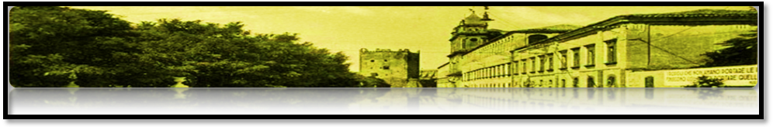

PROTOCOLLO GENERALE LICEO “ G. Verga P. Russo ” – ADRANO (CT)

Prot. n. /4.6 - Data : / /2023 - (Entrata)

1° - RICHIESTA AUTORIZZAZIONE

**AL DIRIGENTE SCOLASTICO**

**DEL LICEO GINNASIO STATALE “ G. VERGA” ADRANO (CT)**

Il/la sottoscritto/a prof.re/ssa_______________________________________________ docente di _________________________ nelle classi _________________________________della sezione Scientifica [ ] Classica [ ] Linguistica [ ] Scienze Umane [ ]

**CHIEDE**

di essere **Autorizzato/a** ad organizzare per le classi___________________________ della Sezione_____________________________ la seguente attività, già contemplata nel P.D.D. nel Dipartimento e nel piano annuale di lavoro della classe.

[ ] breve uscita didattica (alcune ore) a_________________________________________________________________

[ ] visita guidata (mezza o intera giornata) a_____________________________________________________________

[ ] viaggio di istruzione (più di una giornata) a___________________________________________________________

[ ] altro____________________________________________________________________________________________.

Da effettuare giorno _________________________ in orario [ ] curricolare [ ] extracurricolare

Si prevede l’utilizzo del mezzo di trasporto con Pullman per gli alunni.

Si allega scheda descrittiva del piano di lavoro della classe finalizzato all’attività.

Data, ………………………………..

Firmato …………………………………………………………………………….

VISTO : **IL DIRIGENTE AUTORIZZA L’ORGANZZAZIONE**

Adrano, li ………………………………….

|  |  |
| --- | --- |
| **timbro scuola** | Il Dirigente Scolastico  ***Prof.Vincenzo Spinella*** |

|  |
| --- |
| Il Responsabile dell’istruttoria: AA Alfio Pappalardo tel. 095/6136075 ----------- e-mail: [alfio.pappalardo.612@posta.istruzione.it](mailto:alfio.pappalardo.612@posta.istruzione.it) |
| Il Responsabile del procedimento: DSGA Avv. Procopio Vincenza tel. 095/6136075 ----------- e-mail: [vincenza.procopio3@istruzione.it](mailto:vincenza.procopio3@istruzione.it) |